Работа клуба за 2025 г.

Участие студентов клуба «EconoMix» в мероприятиях, организованных Парком высоких технологий

1. Конкурс проектов в акселерационной программе Парка высоких технологий (декабрь 2024 г.)
Проект StudFlow – Мой умный универ – платформа для распределения студентов, поиска подработки и студенческих активностей (студотряд)
Студенты: Леоненко В., Замковец А, Пироговский В, Фролков Д, Сильванович К. Камлюк Н., Казак А., Бычковская К., Киеня А.

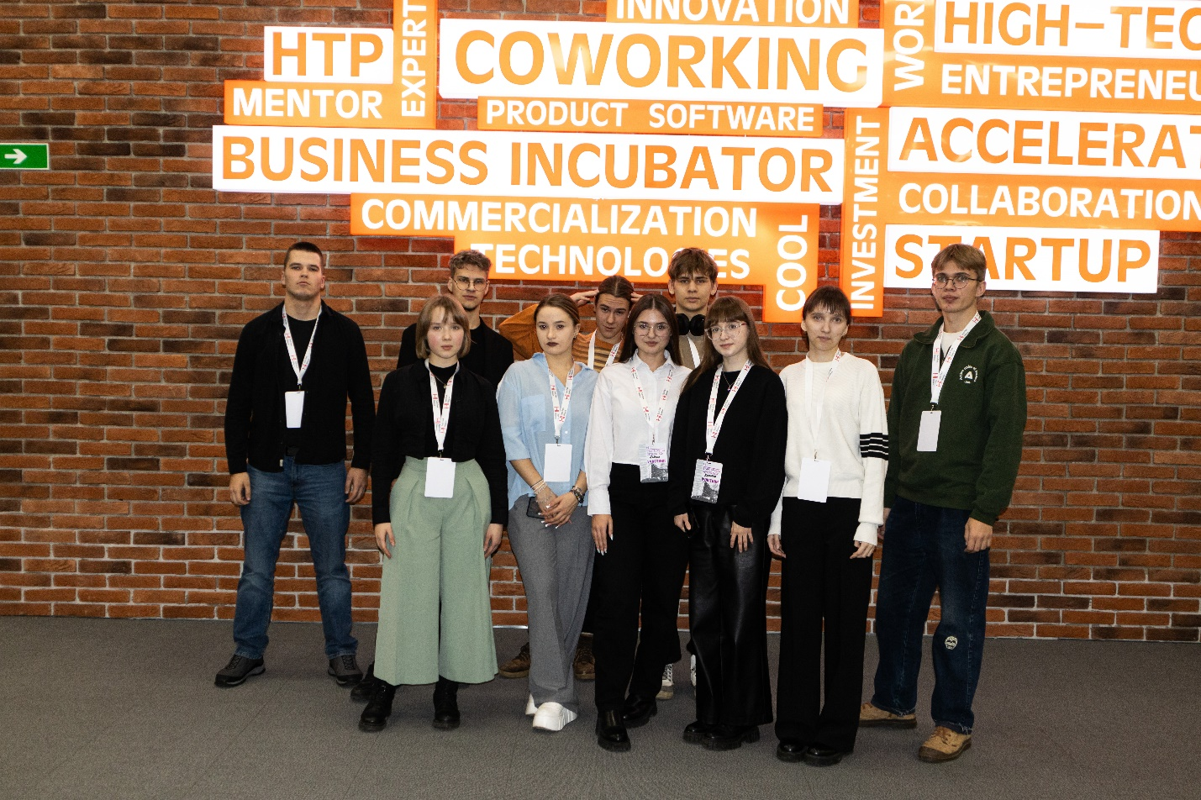

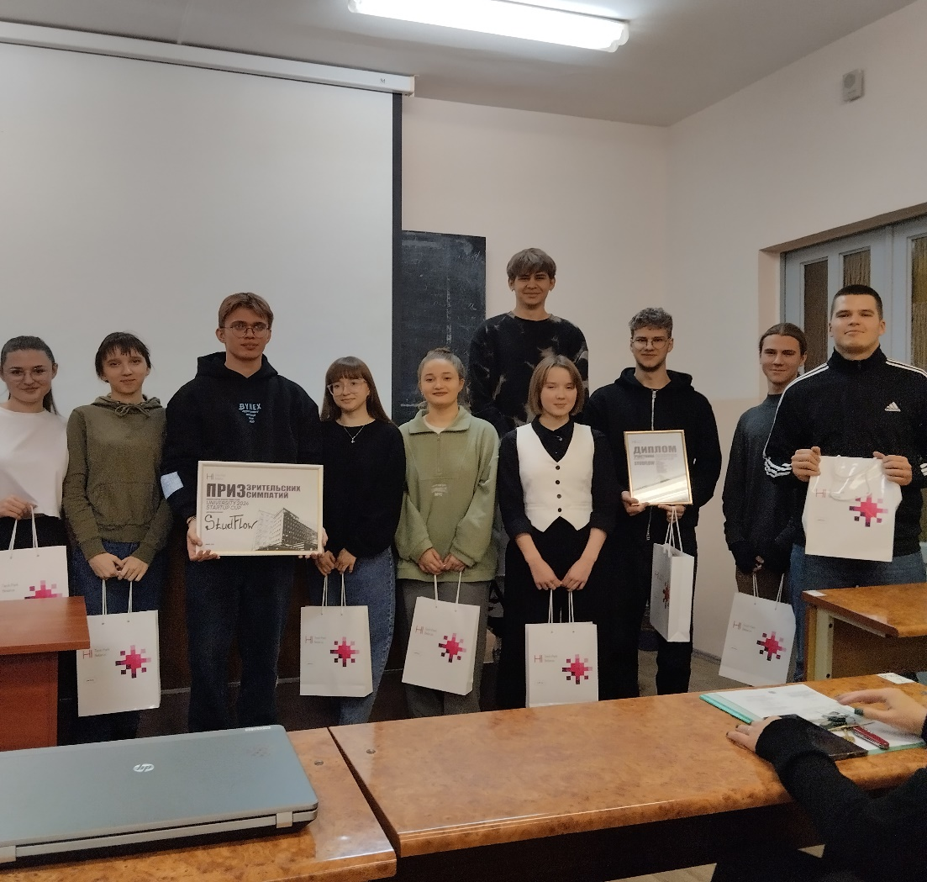

Наши призы

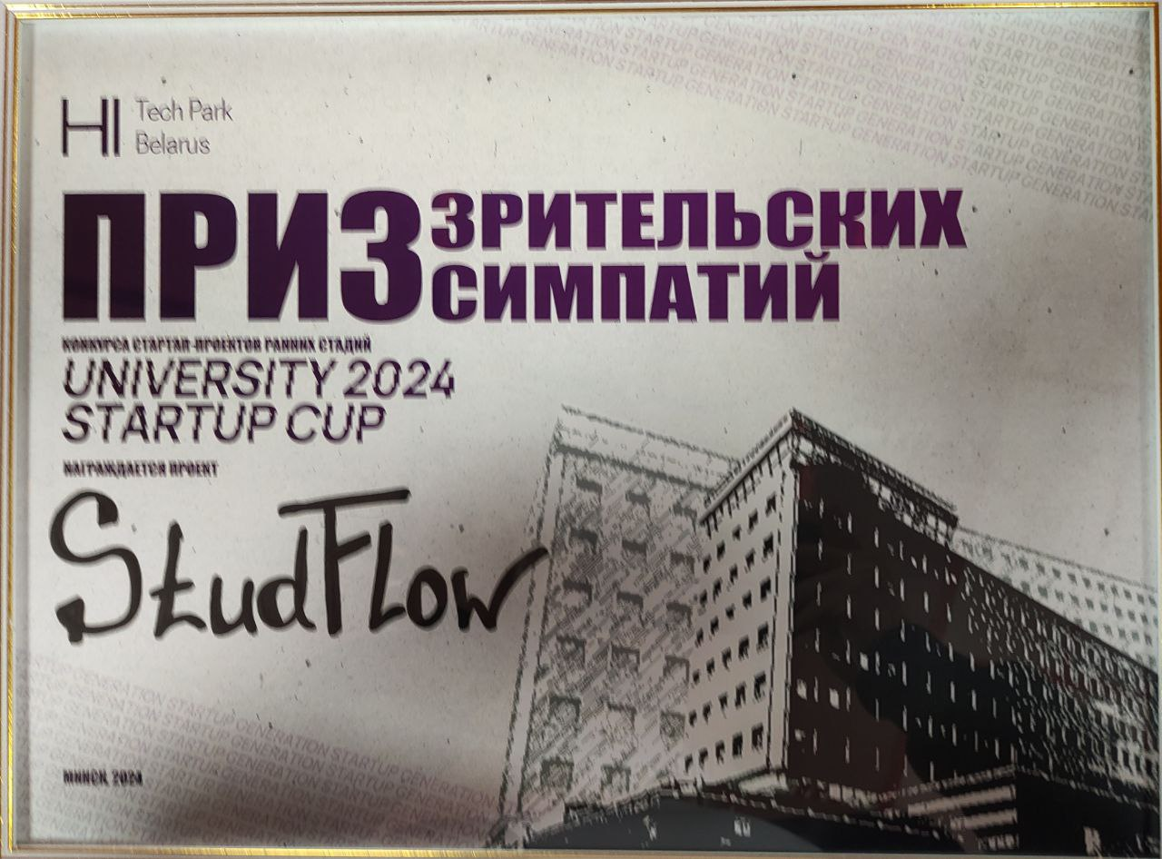

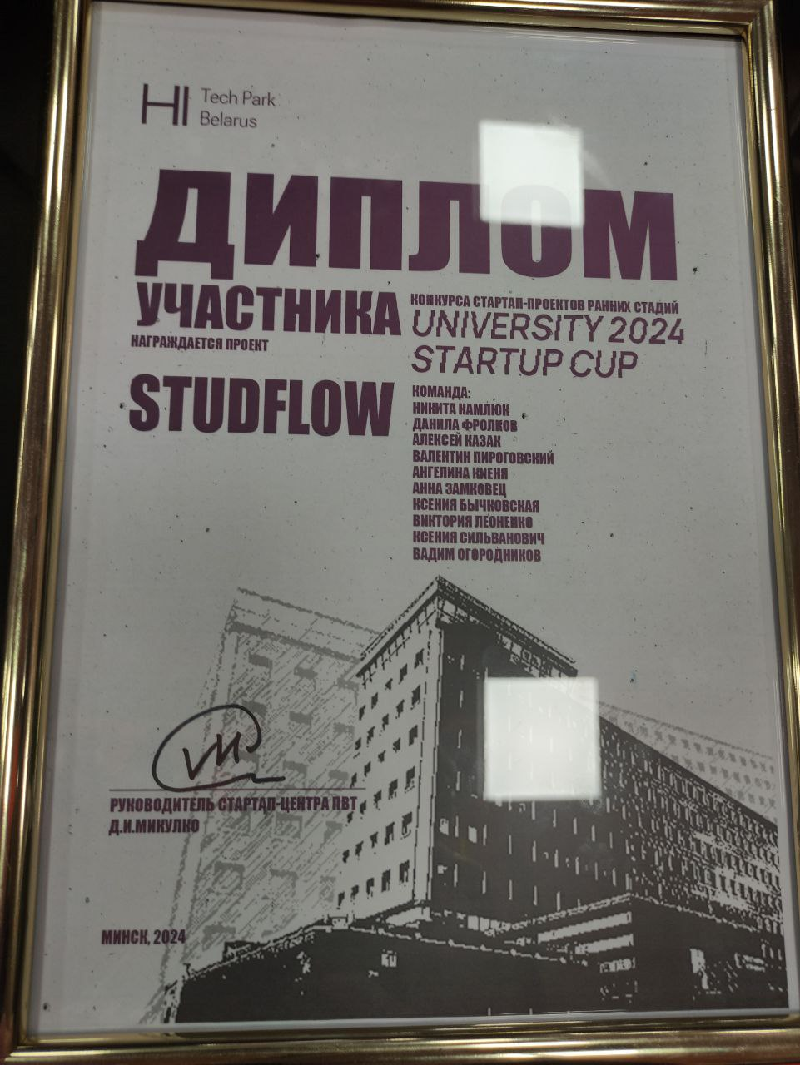

2. Хакатон от МТС в ПВТ Space Hackathon with МТС (18-20 марта 2025 года) от Парка высоких технологий и МТС
Проект Умный дом с Яндекс студенты 2 курса 3 группы А. И. Артаева, Е. Д. Махомет, Т. А. Юреня, Д. М. Дьюлог, 1 курс 3 группа Пироговский В.П., Фролков Д.И.

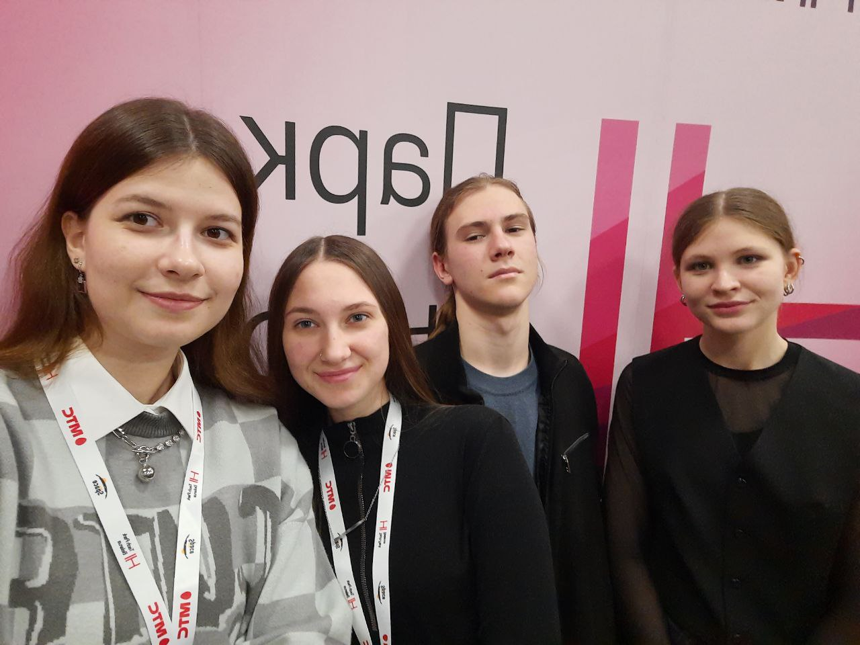

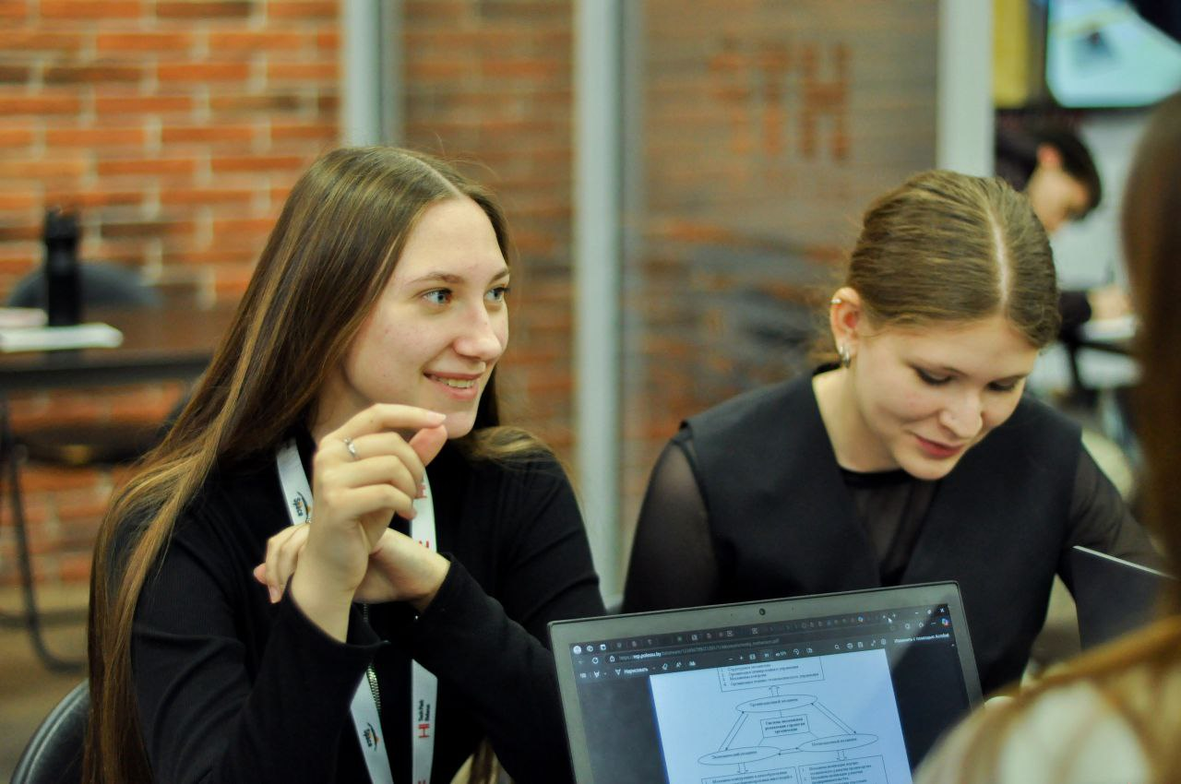

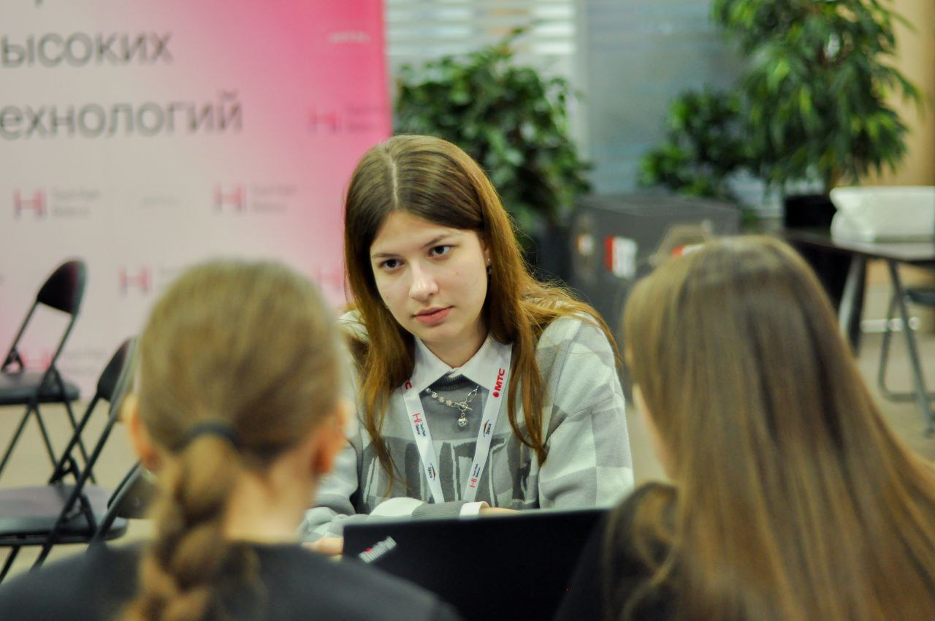

3. Хакатон от МТБанка на лучшую финтех-идею 22-24 апреля 2025 года

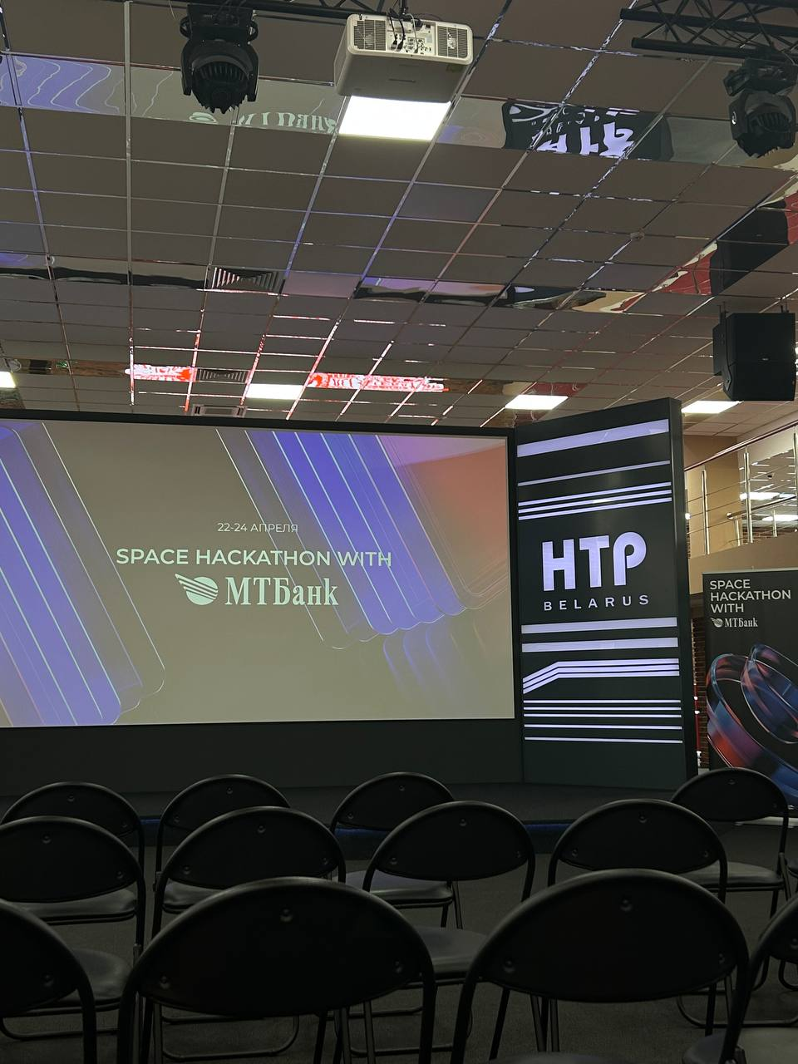

2 курс 3 группа, студенты: А. И. Артаева, Е. Д. Махомет, Т. А. Юреня, Д. М. Дьюлог участие в конкурсе с идеей пластиковой карты для молодежи с новым функционалом.

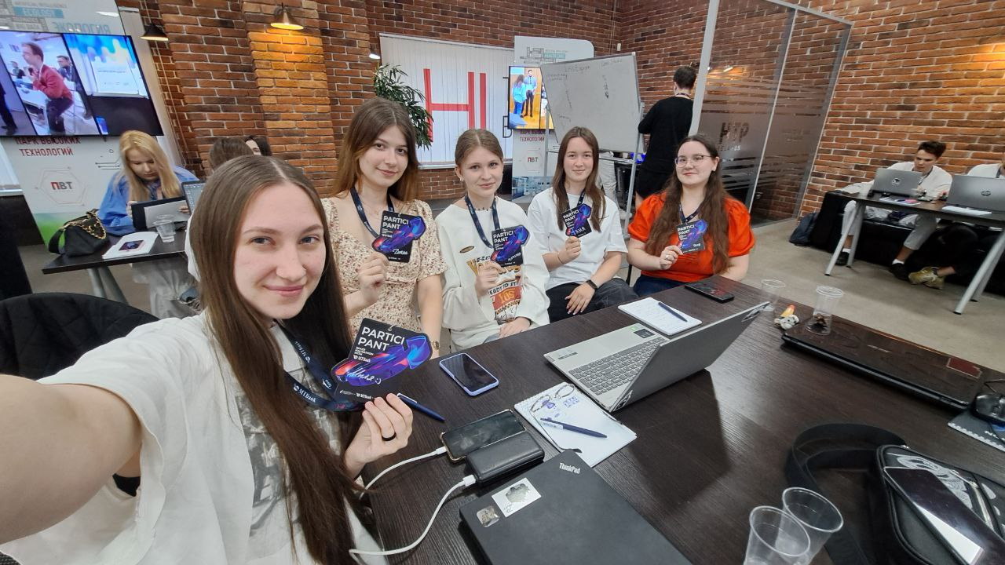

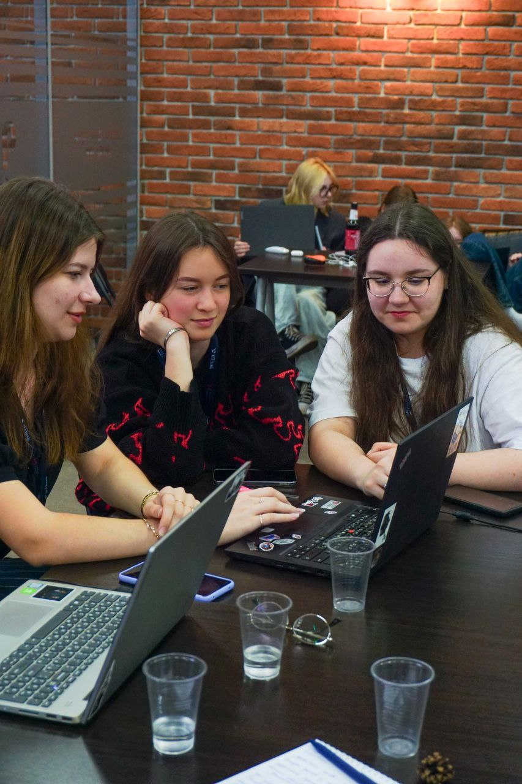

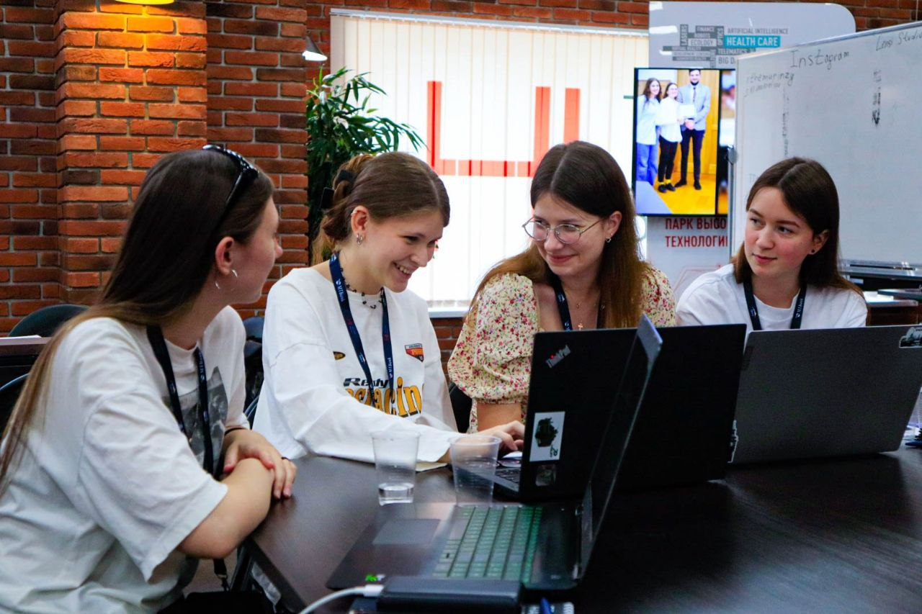

Проект: Программа мани-бэк за экологичные покупки
1 курс 3, 4/1 группа
Казак А., Леоненко В., Замковец А.

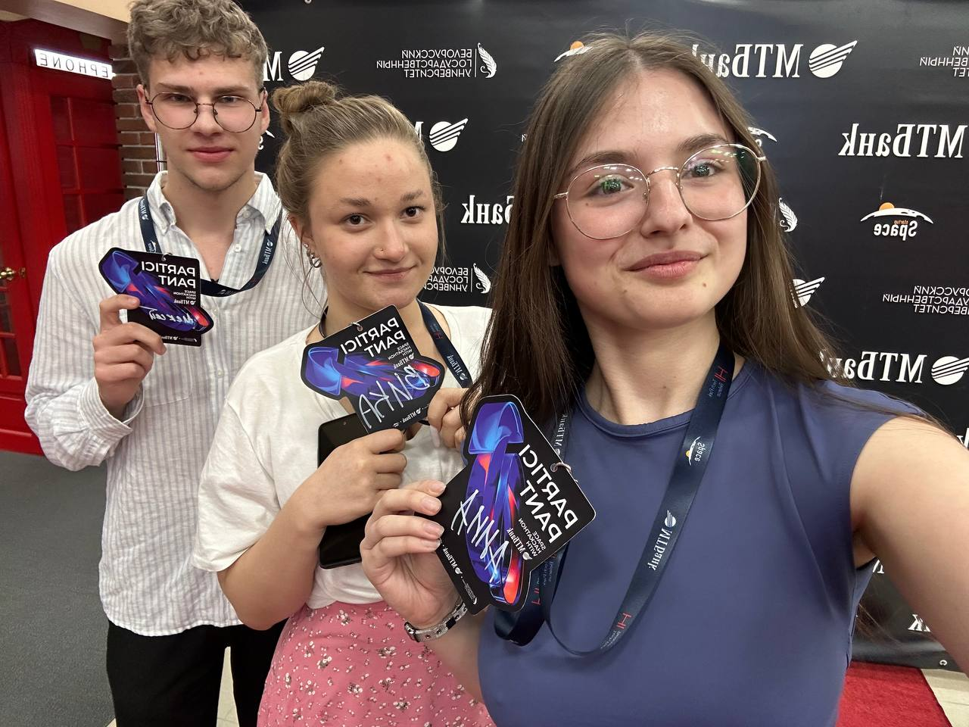

4. Space Хакатон от МТБанка на предпринимательском форуме в ПВТ 22-24 октября 2025 г.
Тема: Кейс Моя первая зарплатная карта
А. И. Артаева, Е. Д. Махомет, Д. М. Дьолог

5. Участие в Space Day от БГУ и ПВТ предпринимательский форум 18 сентября 2025 г.
Участники: Косаревский Р.А., Кривченя К. С., Казак А., Камлюк Н., Киеня А., А. И. Артаева, Е. Д. Махомет, Д. М. Дьолог

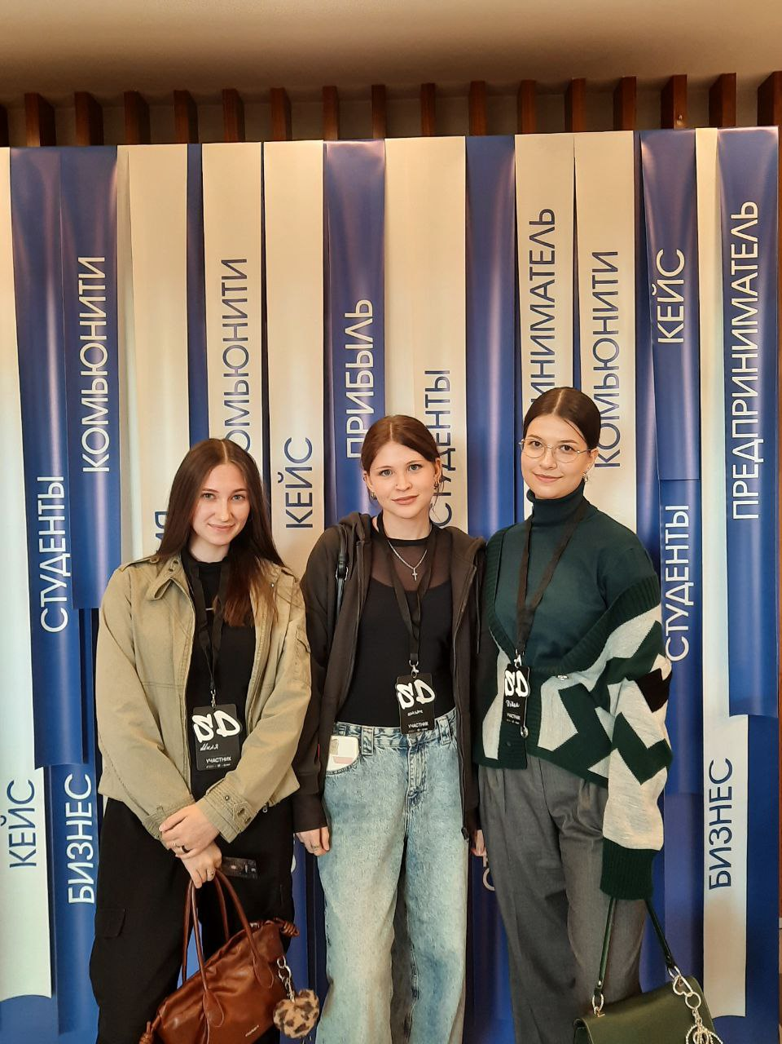

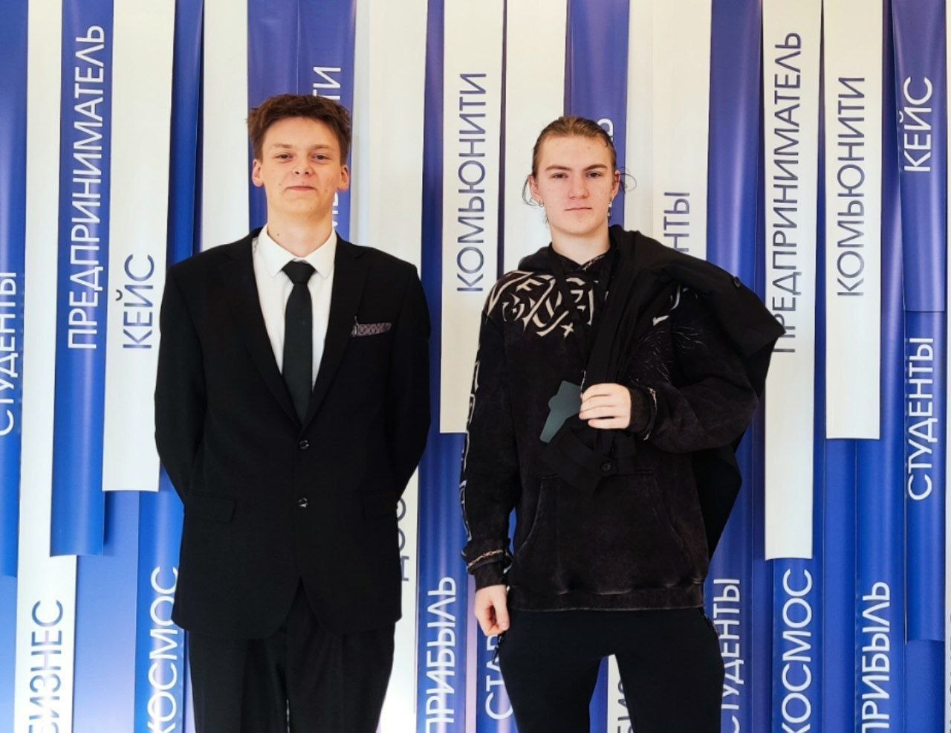

6. Форум инновационного предпринимательства «Startup Generation» 28 – 30 ноября 2025 г. в СОК «Бригантина» БГУ, ПВТ
Участники

А.И. Артаева, Д.М. Дьолог, Е.Д. Махомет
Проект «Stellarity» – мобильное кроссплатформенное приложение по расчету и интерпретации натальной карты

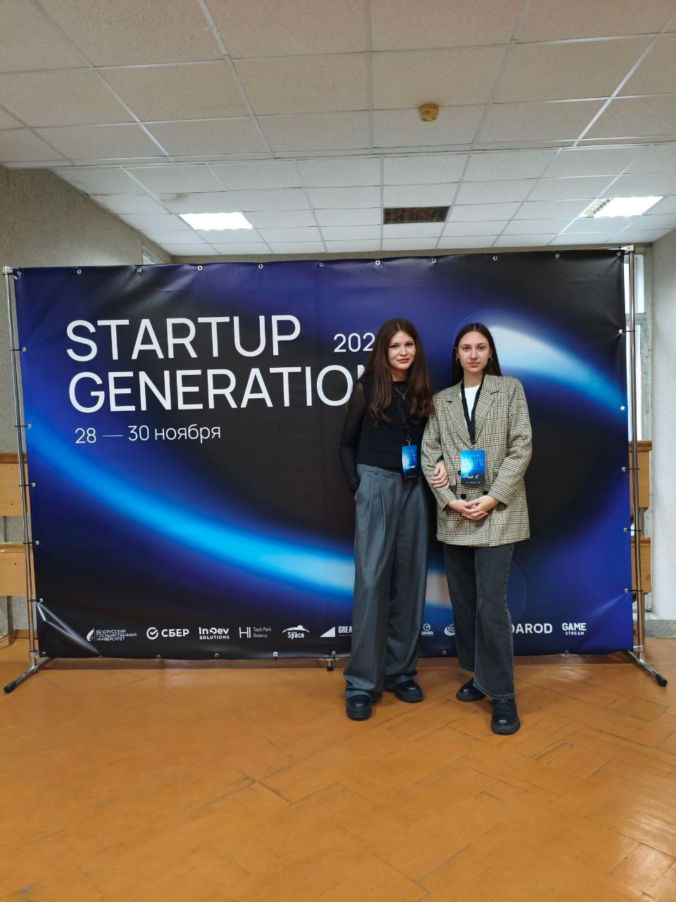

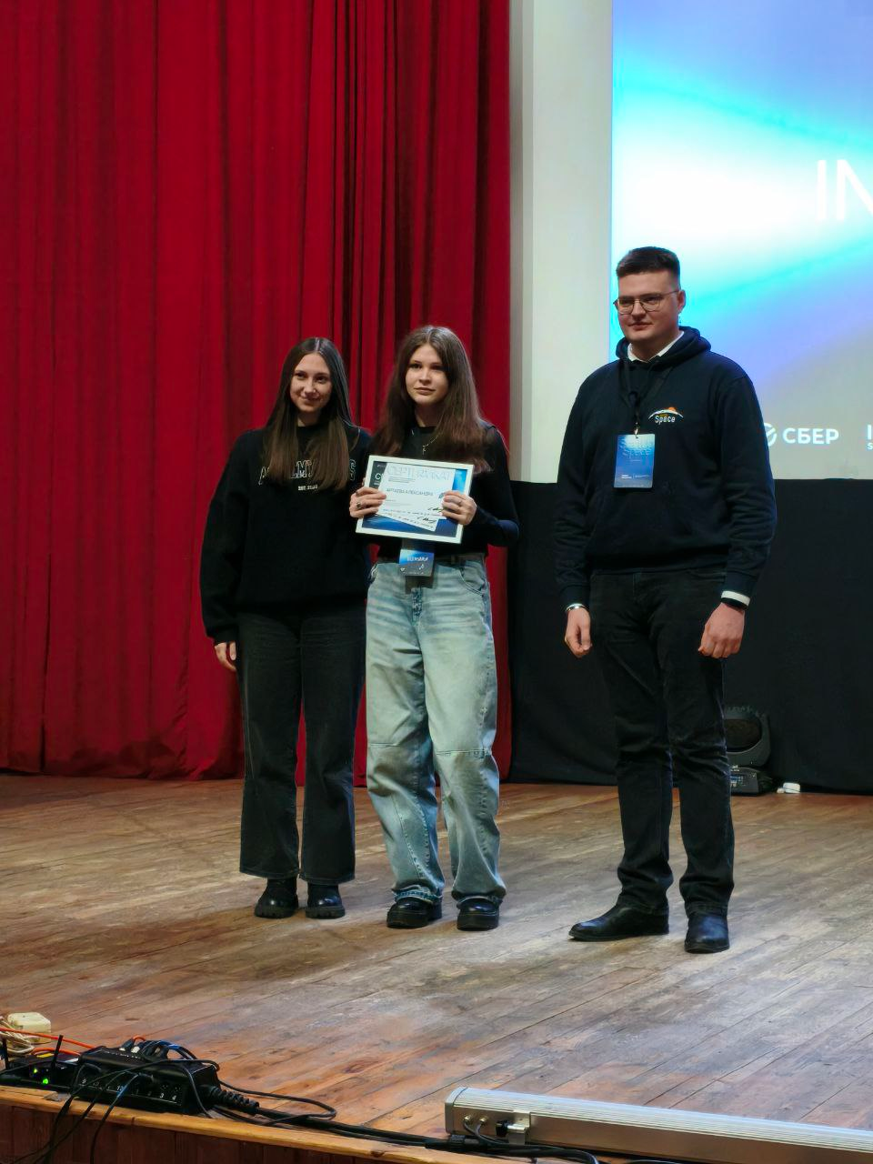

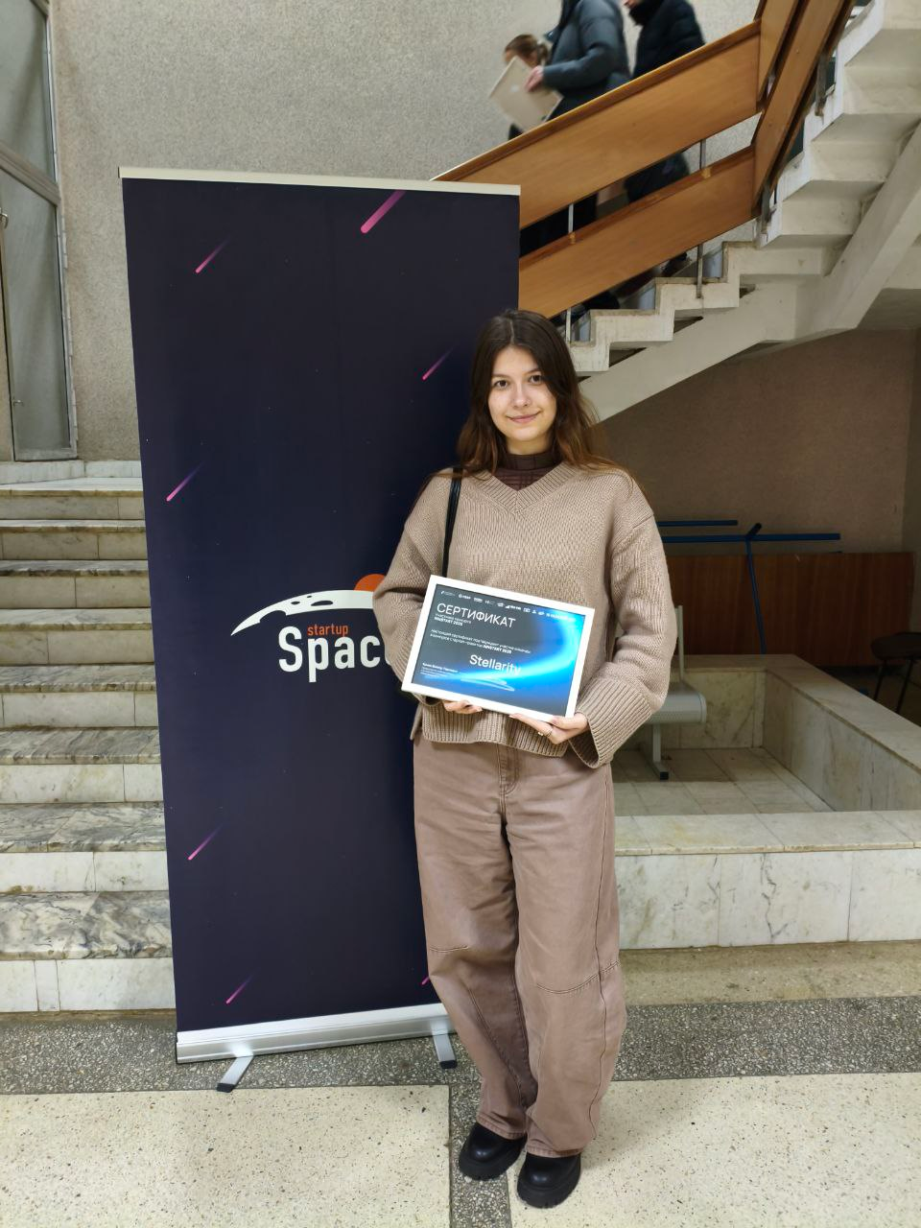

Мазайхина А.А.,Юреня Т.А., Чеботкова Ю.В. Проект «Скарбничка ведау» - инновационная настольная игра, направленная на решение проблемы низкой экологической грамотности путем увлекательного и эффективного изучения редких видов Красной книги Беларуси
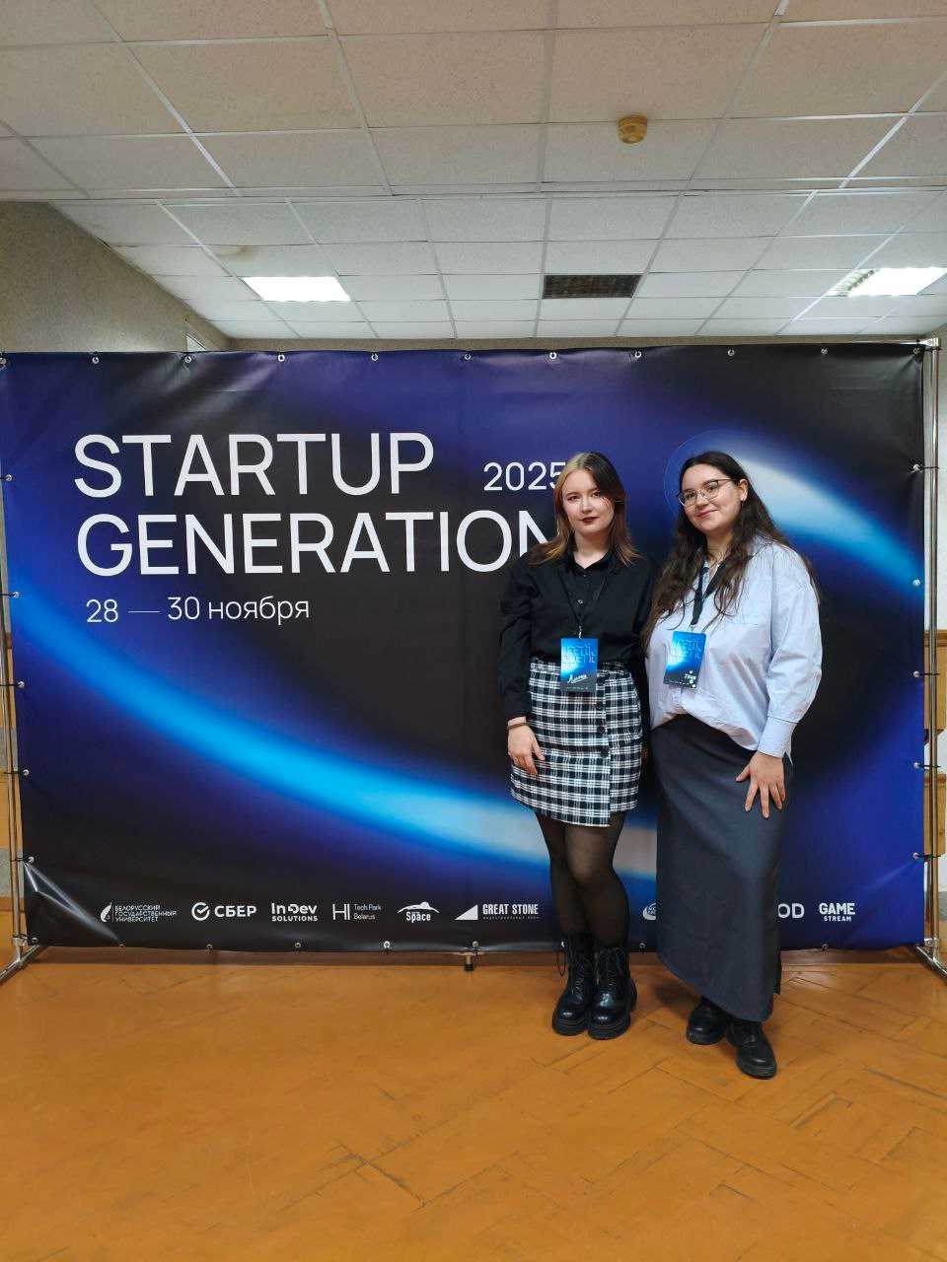

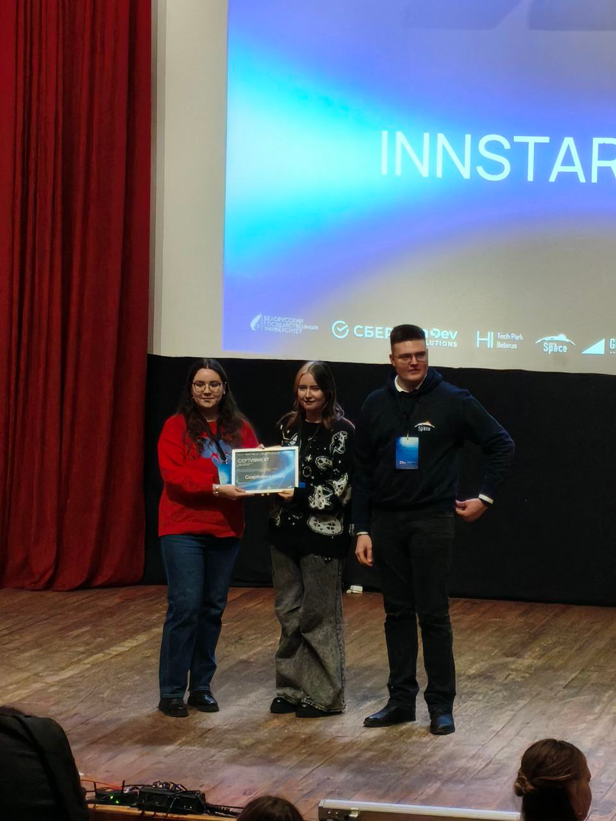
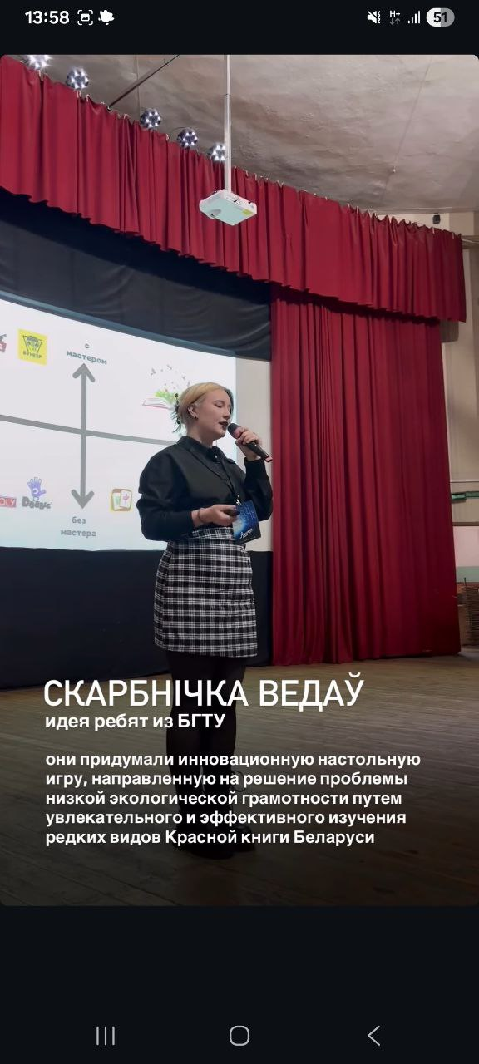
Наши награды: Сертификаты участников

